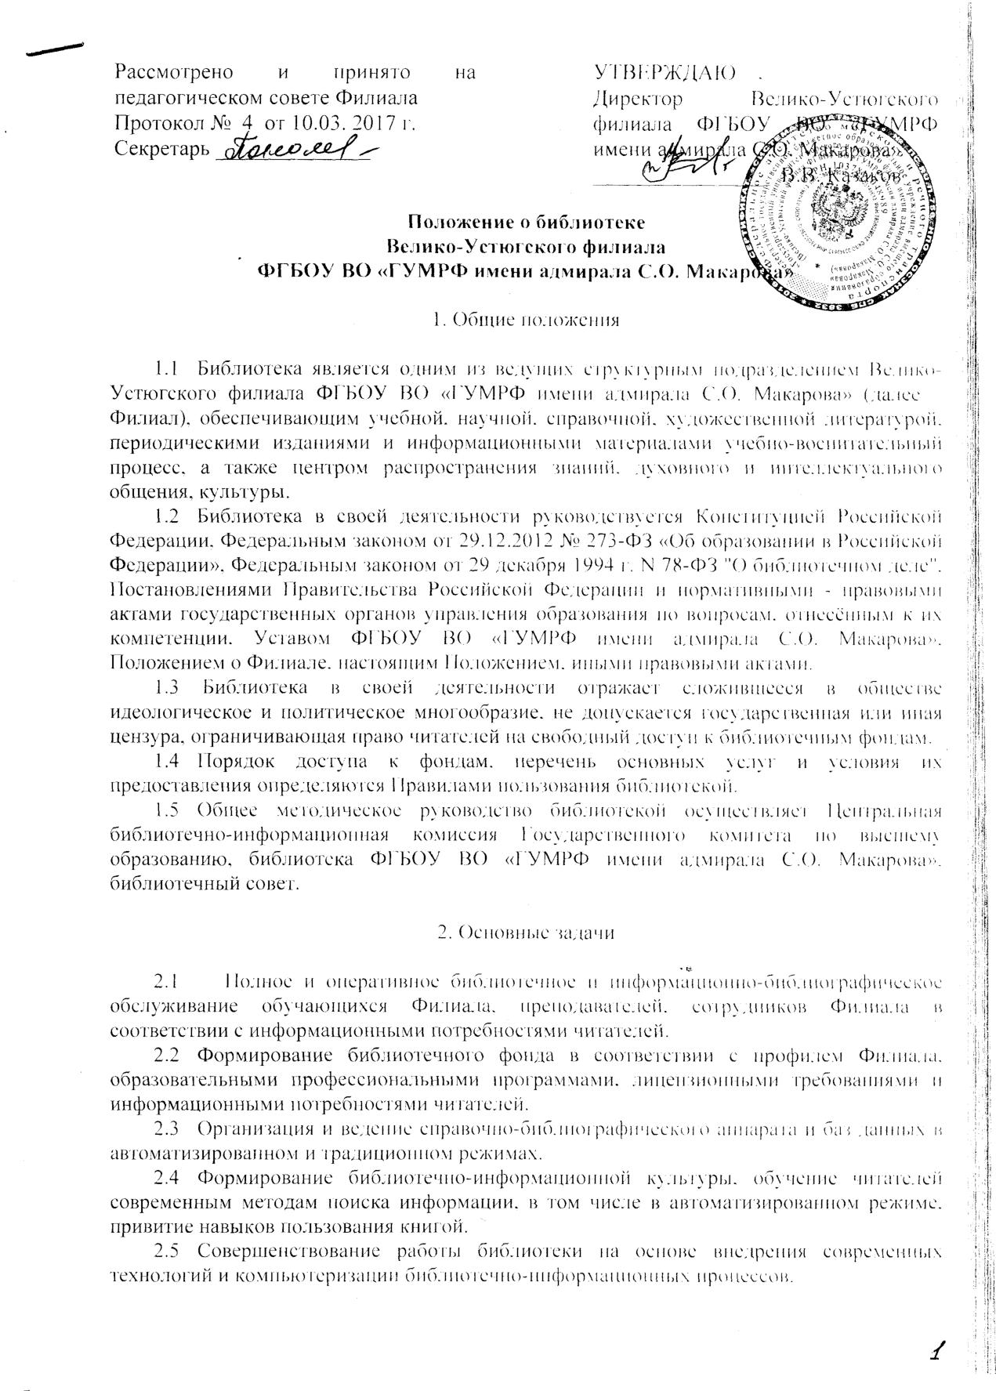
2.6. Содействие гуманитаризации содержания образования, ориентации в своей деятельности на общечеловеческие ценности, пропаганда и раскрытие культурного наследия, заключенного в фонде, обеспечение социальных потребностей.
  - Участие в воспитательной и гуманитарно-просветительской деятельности Филиала, формирование у обучающихся социально необходимых знаний и навыков, гражданской позиции, профессиональных интересов, пропаганда культурного наследия.
  - Координация и кооперация деятельности с подразделениями Филиала, общественными организациями, библиотеками, органами научно-технической информации и другими учреждениями для более полного удовлетворения потребностей читателей в литературе.
2.9. В библиотеке запрещается издание и распространение печатных, аудио, аудиовизуальных и иных материалов, содержащих хотя бы один из признаков, предусмотренных частью первой статьи 1 Федерального закона от 25 июля 2002 г. № 114 ФЗ «О противодействии экстремистской деятельности».
2.10. В библиотеке не допускается наличие:
экстремистских материалов, призывающих к осуществлению экстремистской деятельности либо обосновывающих или оправдывающих необходимость осуществления такой деятельности;
публикаций, обосновывающих или оправдывающих национальное и (или) расовое превосходство либо оправдывающих практику совершения военных или иных преступлений, направленных на полное или частичное уничтожение какой либо этнической, социальной, расовой, национальной или религиозной группы;
официальных материалов запрещенных экстремистских организаций;
материалов, авторами которых являются лица, осужденные в соответствии с международно-правовыми актами за преступления против мира и человечества и содержащие признаками, предусмотренные частью первой статьи 1 Федерального закона от 25 июля 2002 г. № 114 ФЗ «О противодействии экстремистской деятельности»;
любые иные, в том числе анонимные, материалы, содержащие признаки, предусмотренные частью первой статьи 1 Федерального закона от 25 июля 2002 г. № 114 ФЗ «О противодействии экстремистской деятельности».

3. Основные функции

3.1 Библиотека организует дифференцированное обслуживание читателей в читальном зале, на абонементе, применяя методы индивидуального и группового обслуживания.
3.2. Бесплатно обеспечивает читателей основными библиотечными услугами:
- предоставляет полную информацию о составе библиотечного фонда через систему каталогов с использованием других форм библиотечного информирования;
- оказывает консультативную помощь в поиске и выборе литературы;
- выдает во временное пользование печатные издания и другие документы из библиотечного фонда;
- выполняет тематические, адресные и другие библиографические справки, организует книжные выставки, проводит библиографические обзоры, составляет в помощь учебному процессу библиографические списки и указатели.
3.3. Обеспечивает комплектование фонда в соответствии с лицензионными требованиями, профилем Филиала, учебными планами и образовательными программами. Приобретает учебную, научную, педагогическую литературу и другие виды изданий.
3.4. Изучает степень удовлетворения читательского спроса с целью корректировки комплектования и приведения в соответствие состава и тематики фонда с информационными потребностями читателей. Анализирует обеспеченность обучающихся, преподавателей учебниками и учебными пособиями.
3.5. Осуществляет учёт, размещение и проверку фонда, обеспечивает его сохранность и режим хранения, копирование, регистрацию, реставрацию и др.
3.6. Исключает литературу из фонда в соответствии с действующими нормативными и правовыми актами.
3.7. Принимает участие в реализации программы воспитательной работы Филиала, используя различные формы и методы индивидуальной массовой работы.
3.8. Организует для обучающихся занятия по основам библиотечно-библиографических знаний. Прививает навыки поиска информации и применения её в учебном процессе.
3.9. Ведёт систему библиотечных каталогов на традиционных и машиночитаемых носителях с целью многоаспектного библиографического раскрытия фонда.
3.10. Внедряет передовую библиотечную технологию, проводит социологические исследования с целью повышения качества работы библиотеки и изучение читательских интересов.
3.11. Принимает участие в системе повышения квалификации библиотечных работников.
3.12. Координирует свою работу с подразделениями Филиала, знакомится с образовательно-профессиональными программами и учебными планами с целью эффективного решения поставленных перед библиотекой задач.
3.13. Участвует в работе ведомственных библиотечно-информационных объединений, взаимодействует с Центральной городской библиотекой.
3.14. Предоставляет статистический годовой отчёт руководству библиотеки ФГБОУ ВО «ГУМРФ имени адмирала С.О. Макарова».
3.15. Размещает в помещении Федеральный список экстремистских материалов, утвержденный федеральным органом исполнительной власти, запрещенных к распространению на территории Российской Федерации.
3.16. Проводит проверку библиотечного фонда на предмет отсутствия запрещённой литературы экстремистской направленности согласно Федеральному списку экстремистских материалов.
3.17. Устанавливает маркировку стеллажей выделенных фондов знаком информационной продукции (возрастного ограничения), который должен быть заметен на удалённом от них расстоянии (в левом верхнем углу первого стеллажа) в соответствии с требованиями Федерального закона от 29 декабря 2010 г. № 436-ФЗ "О защите детей от информации, причиняющей вред их здоровью и развитию".

4. Управление и организация деятельности

4.1 Библиотека входит в состав подразделения по воспитательной работе.
Руководство библиотекой осуществляет заведующий, который подчиняется заместителю директора по воспитательной работе.
Общественное руководство библиотекой осуществляет библиотечный Совет.
Заведующий несет ответственность за выполнение возложенных на библиотеку задач и функций, определённых должностной инструкцией, за состояние техники безопасности, охрану труда и производственной санитарии; даёт распоряжения и указания, обязательные для сотрудников и осуществляет проверку их исполнения.
Работники библиотеки назначаются на должность, переводятся и освобождаются от должности директором Филиала.
  - Структура и штатное расписание библиотеки утверждаются директором Филиала в соответствии с рекомендуемыми Министерством образования и науки России нормативами.
4.3. Расходы на содержание библиотеки предусматриваются в общей схеме расходов Филиала. Руководство обеспечивает гарантированное финансирование комплектования, приобретение оборудования, электронно-вычислительной и копировально-множительной техники; обеспечивает библиотеку необходимыми помещениями в соответствии с действующими нормами.
4.4. Библиотека ведет документацию и учёт своей работы, предоставляет отчёты и планы работы в установленном порядке. Библиотека формирует ежегодный план работы на учебный год, который обсуждается на педсовете и утверждается директором Филиала.
4.5. В целях удовлетворения читательских запросов обучающихся, проживающих в общежитии, подготовки их к учебным занятиям и в целях сохранности фонда, библиотека имеет Филиал.

5. Права и обязанности

5.1. Библиотека самостоятельно определяет содержание и конкретные формы своей деятельности в соответствии с целями и задачами, указанными в Положении о библиотеке.
5.2. Библиотека предоставляет на рассмотрение и утверждение директору Филиала проекты документов, правила пользования библиотекой, положение о библиотеке и др.
5.3. Библиотека определяет сумму залога при предоставлении читателям ценных изданий, а также в других случаях, определённых Правилами пользования библиотекой.
5.4. Библиотека определяет в соответствии с Правилами пользования библиотекой виды и размеры компенсации ущерба, нанесённого читателями.
5.5. Библиотека знакомится с учебными планами и образовательными программами Филиала, получает от структурных подразделений Филиала материалы и сведения, необходимые для решения поставленных перед библиотекой задач.
5.6. Библиотека ответственна за сохранность своих фондов. Работники библиотеки, виновные в причинении ущерба библиотечным фондам, несут ответственность в порядке, предусмотренном действующим законодательством.

